Recept za domaći plastelin
Plastelin ima veliku vrijednost u dječjem istraživanju i igri te ima i terapijski učinak. Plastelin je djeci privlačan kao sredstvo za poticanje dječjeg razvoja te služi kao element opuštanja. Prilikom igre s plastelinom potrebno je djeci ponuditi više igračaka i materijala – razne kalupe, valjak, plastične nožiće, te ih pustiti da istražuju, izrađuju „kolače“, „kekse“, „kuhaju ručak“. Ova aktivnost odlična je za razvoj dječje motorike. Igranje s plastelinom je vrlo korisno za djecu, jer tako uče i surađuju sa drugima. Također istražuju svijet oko sebe i razvijaju socijalne vještine. U našoj skupini djeca svakodnevno pokazuju veliki interes za aktivnost i igru s plastelinom. Tijekom igre s plastelinom zajedno surađuju i pomažu jedni drugima uz minimalnu pomoć odgojiteljica.
Dragi naši roditelji, u nastavku vam donosimo recept za domaći plastelin kako bi mogli nastaviti igru s vašom djecom. Jednostavan je za pripremu, mekan i ugodan za oblikovanje te vrlo dugotrajan. Ne sadrži nikakve kemikalije i štetne tvari pa ga slobodno možete dati i mlađoj djeci da razvijaju motoriku i svoju kreativnost!
SASTOJCI
1 žlica ulja
2 šalice vode
2 šalice glatkog brašna
1 šalica soli
2 čajne žlice limunske kiseline
Osim navedenih sastojaka, potrebna će vam biti i prehrambena boja za kolače (tekuća, u prahu ili gelu). Pa krenimo u izradu!
1. Sve sastojke za plastelin stavite u zdjelu ili dublju tavu pa pjenjačom miješajte dok ne dobijete glatku smjesu – tako da nestanu sve grudice.
2. Smjesu stavite kuhati na laganu vatru i miješajte silikonskom špatulom dok se tijesto ne zgusne, odnosno dok ne postane nalik na plastelin.
3. Smjesu istresite na radnu površinu i ostavite nekoliko minuta da se malo ohladi pa ju rukama malo premjesite.
4. Podijelite smjesu na nekoliko dijelova, ovisno koliko boja plastelina želite napraviti. Ukoliko planirate raditi samo jednu boju, željenu boju odmah stavite u smjesu prije kuhanja.
5. Na svaki komad plastelina stavite nekoliko kapi boje pa rukama dobro umijesite plastelin. I to je to, plastelin je spreman za igru!
Domaći plastelin nakon igre uvijek spremite u manje plastične posude s poklopcem kako se ne bi osušio. Ukoliko će te plastelin adekvatno pohranjivati mogao bi vam potrajati i nekoliko mjeseci!
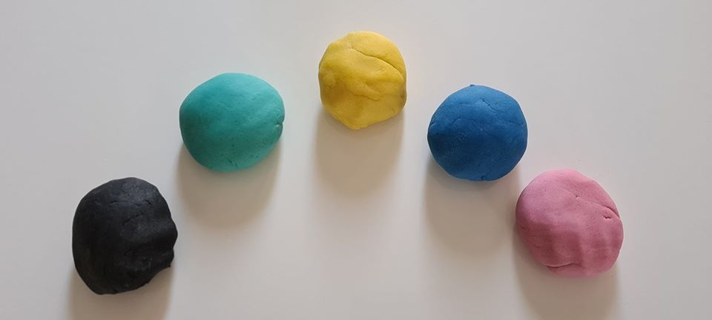
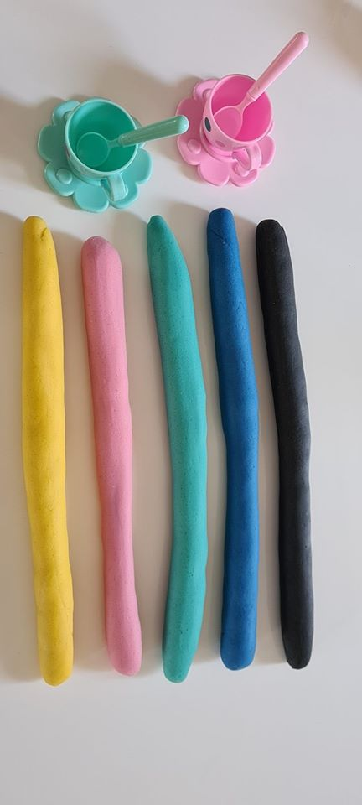

Sve vaše umjetničke radove nam možete poslati na:

paski.malisani@gmail.com

